
KAUNO TECHNOLOGIJOS UNIVERSITETAS
INFORMATIKOS FAKULTETAS
PROGRAMŲ INŽINERIJOS KATEDRA

P170B400 Algoritmų sudarymas ir analizė
Laboratorinis darbas 1

Studentas:
Gintaras Gaučys
Dėstytojas:
Asist. Vidmantas Rimavičius

Turinys
1. Įvadas 3
2. Užduoties aprašymas 4
3. Programos rezultatai 5
4. Grafikai 6
5. Rekurentinės lygtys 9
6. Išvados 17

Įvadas
Šis laboratorinis darbas yra skirtas sukurti efektyvias rekursinių procedūrų realizacijas tam tikrai užduočiai, eksperimentiškai išanalizuoti jų veikimo greitį, sudaryti ir išspręsti rekurentines lygtis.
Pagrindinis tikslas – sukurti fraktalo generavimo rekursinę procedūrą, teoriškai ir praktiškai įvertinti jos veikimo efektyvumą.
- Sukurti dvi procedūrų versijas:
  - Pirmoj versijoj nurodome rekursijos gylį.
  - Antroj versijoj nurodome generuojamo paveikslėlio matmenis.
- Abiejų procedūrų rezultatus išsaugoti kaip .BMP formato failus.
- Eksperimentiškai išmatuoti procedūrų veikimo laiką ir atliktų operacijų skaičių abiem atvejais, rezultatus pateikti grafikuose.
- Sudaryti rekurentines lygtis kiekvienai procedūros realizacijai, jas išspręsti ir palyginti gautus teorinius rezultatus su eksperimentiniais duomenimis.
Šis darbas leidžia giliau suprasti rekursinių algoritmų veikimą, jų teorinį pagrindą ir praktinį pritaikymą fraktalų generavimo užduotyse.

Užduoties aprašymas
Užduotis: Parašyti efektyvias rekursinių procedūrų realizacijas (visi procedūrų ciklai realizuojami rekursinių iškvietimų pagalba), nenaudojant jokių grafinių bibliotekų, kurios generuotų nurodytos struktūros BMP formato paveikslėlį (1 LD individualios užduoties pasirinkimo teste pateiktas konkretus variantas).
Reikalavimai:
- Du realizacijos atvejai: 1) Nurodomas rekursijos gylis; 2) Generuojamas maksimalaus detalumo paveikslėlis, pasirinktiems paveikslėlio matmenims.
- Programų rezultatas BMP formato bylos demonstruojančios programų veikimą. (3 balai)
- Eksperimentiškai nustatykite darbo laiko ir veiksmų skaičiaus priklausomybę nuo rekursijos gylio ar generuojamo paveikslėlio dydžio (taškų skaičiaus). Gautus rezultatus atvaizduokite grafikais (4 grafikai). Grafiką turi sudaryti nemažiau kaip 5 taškai ir paveikslėlio taškų skaičius turi didėti proporcingai (kartais). Paskutinis eksperimento grafiko taškas turi atitikti maksimalų galimą paveikslėlio raišką (apie 20000x20000 taškų). (2 balas)
- Analitiškai įvertinkite procedūrų, kurios generuoja paveikslėlius, veiksmų skaičių ir laiką, sudarydami rekurentines lygtis ir jas išspręskite. Gauti rezultatai turi patvirtinti eksperimentinius rezultatus (našumo testus: vykdymo laiką ir veiksmų skaičių). (2 balas)
- Paruoškite detalią ataskaitą su atliktais skaičiavimais. Ataskaita privalo tenkinti rašto darbų reikalavimus (visos formulės privalo būti rašomos pagal matematikoje priimtus kanonus, programos fragmentai neturėtų būti tiesiog „blynai“ (ekrano kopijos...) Rekomenduojama naudoti Latex ar Word redaktorius matematinių išraiškų rašymui. (3 balai)

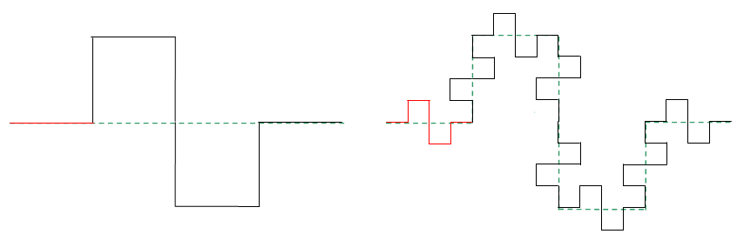
1 pav. užduoties variantas
BMP paveikslėlio spalvų gylis: 24 bitai

Programos rezultatai
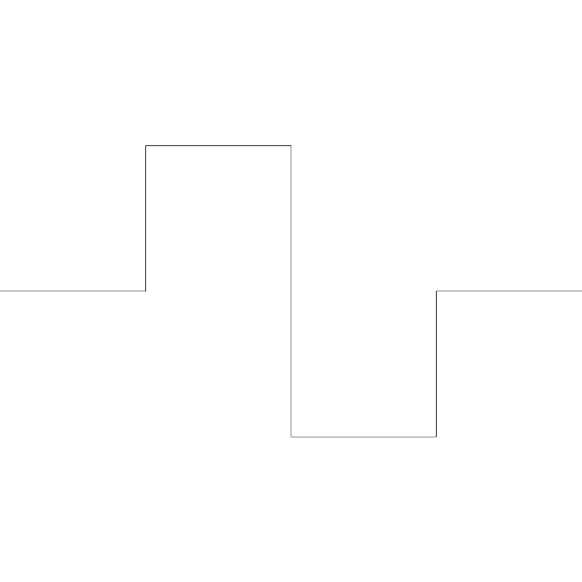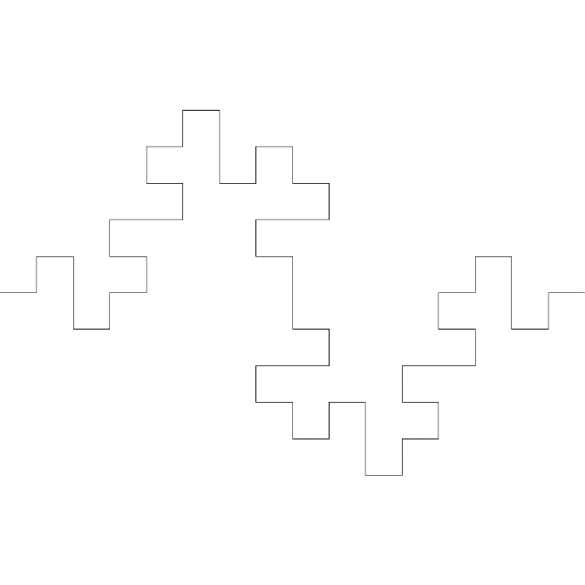
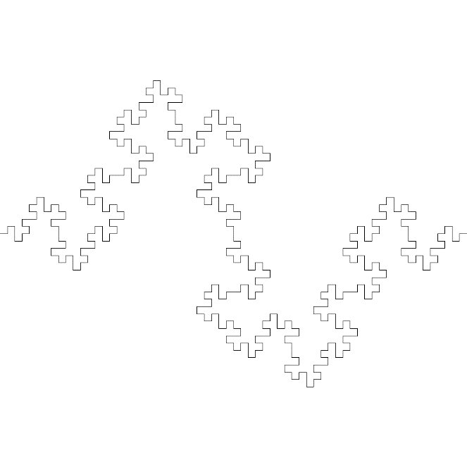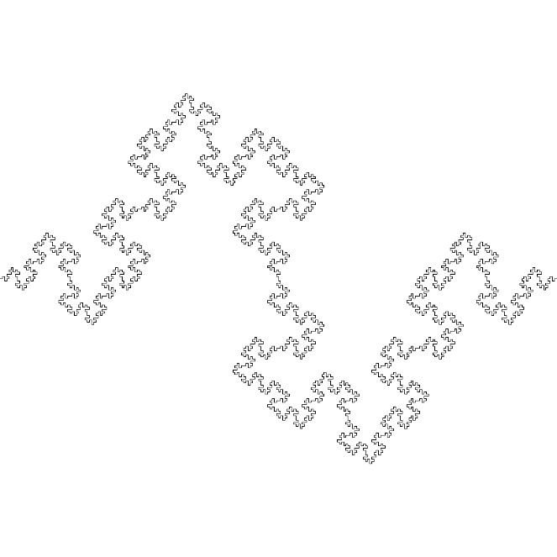
2 pav. Programos rezultatai
Programos rezultatai sutampa su užduoties variantu.

Grafikai
Priklausomybės nuo rekursijos gylio grafikai:

3 pav. Dabo laiko priklausomybė nuo paveikslėlio dydžio

4 pav. Veiksmų skaičius priklausomybė nuo rekursijos gylio
Priklausomybės nuo paveikslėlio dydžio grafikai:

5 pav. Darbo laiko priklausomybė nuo paveikslėlio dydžio

6 pav. Veiksmų skaičiaus priklausomybė nuo paveikslėlio dydžio

Rekurentinės lygtys
Pagalbinių metodų sprendimai:
Kodas | Kaina | Kiekis
static int GetPixel(double x, double y, int size)
{
int pixel = ((int)Math.Round(y) * size) + (int)Math.Round(x); | $$c_{1}$$ | 1
return pixel; | $$c_{2}$$ | 1
}

$$f\left(x, y, size\right)=c_{1}+c_{2}$$
Asimptotinis sudėtingumas:
$$f\left(x, y, size\right)=O(1)$$

Kodas | Kaina | Kiekis
static void SetPixel(double x, double y, int size, byte[] data)
{
int pixel = GetPixel(x, y, size); | $$c_{1}$$ | 1
if (pixel > size * size) | $$c_{2}$$ | $$1, χ_{1}∈\left[0, 1\right]$$
return; | $$c_{3}$$ | $$χ_{1}$$
data[pixel] = 1; | $$c_{4}$$ | $$1-χ_{1}$$
}

$$f\left(x, y, size, data\right)=c_{1}+c_{2}+c_{3}χ_{1}+(1-χ_{1})c_{4}$$
Asimptotinis sudėtingumas:
$$f\left(x, y, size, data\right)=O(1)$$
Sprendimas, kur nurodomas rekursinis gylis:
Kodas | Kaina | Kiekis
static void RecursiveCircleDrawing(int cx, int cy, int radius, int size, byte[] data, int depth, double rotation)
{
if (depth == 0) | $$c_{1}$$ | $$1, χ_{1}∈\left[0, 1\right]$$
return; | $$c_{2}$$ | $$χ_{1}$$
int steps = (int)(2 * Math.PI * radius); | $$c_{3}$$ | $${1-χ}_{1}$$
if (steps == 0) | $$c_{4}$$ | $${1-χ}_{1 ,}χ_{2}∈\left[0, 1\right]$$
steps = 1; | $$c_{5}$$ | (${1-χ}_{1})χ_{2}$
double deltaTheta = 2 * Math.PI / steps; | $$c_{6}$$ | $${1-χ}_{1}$$
double cosDelta = Math.Cos(deltaTheta); | $$c_{7}$$ | $${1-χ}_{1}$$
double sinDelta = Math.Sin(deltaTheta); | $$c_{7}$$ | $${1-χ}_{1}$$
double currentX = radius; | $$c_{8}$$ | $${1-χ}_{1}$$
double currentY = 0.0; | $$c_{9}$$ | $${1-χ}_{1}$$
for (int i = 0; i < steps; i++) | $$c_{10},c_{11},c_{12}$$ | ${1-χ}_{1}$, (p+1)$\left({1-χ}_{1}\right)$, (p+1)$\left({1-χ}_{1}\right)$
{
double px = currentX + cx; | $$c_{13}$$ | $$\left({1-χ}_{1}\right)p$$
double py = currentY + cy; | $$c_{13}$$ | $$\left({1-χ}_{1}\right)p$$
SetPixel(px, py, size, data); | $$c_{14}$$ | $$\left({1-χ}_{1}\right)p$$
double newX = currentX * cosDelta - currentY * sinDelta; | $$c_{15}$$ | $$\left({1-χ}_{1}\right)p$$
double newY = currentX * sinDelta + currentY * cosDelta; | $$c_{15}$$ | $$\left({1-χ}_{1}\right)p$$
currentX = newX; | $$c_{16}$$ | $$\left({1-χ}_{1}\right)p$$
currentY = newY; | $$c_{16}$$ | $$\left({1-χ}_{1}\right)p$$
}
double radiusdiff = radius + radius / 2; | $$c_{17}$$ | $${1-χ}_{1}$$
int deltax = (int)Math.Round(Math.Cos(rotation * Math.PI / 180) * radiusdiff); | $$c_{18}$$ | $${1-χ}_{1}$$
int deltay = (int)Math.Round(Math.Sin(rotation * Math.PI / 180) * radiusdiff); | $$c_{19}$$ | $${1-χ}_{1}$$
RecursiveCircleDrawing(cx + deltax, cy + deltay, radius/2, size, data, depth - 1, rotation); | $${T\left(n-1,\frac{r}{2}\right)}_{}$$ | $${1-χ}_{1}$$
deltax = (int)Math.Round(Math.Cos((rotation + 90) * Math.PI / 180) * radiusdiff); | $$c_{20}$$ | $${1-χ}_{1}$$
deltay = (int)Math.Round(Math.Sin((rotation + 90) * Math.PI / 180) * radiusdiff); | $$c_{21}$$ | $${1-χ}_{1}$$
RecursiveCircleDrawing(cx + deltax, cy + deltay, radius / 2, size, data, depth - 1, rotation + 90); //5 | $${T\left(n-1,\frac{r}{2}\right)}_{}$$ | $${1-χ}_{1}$$
deltax = (int)Math.Round(Math.Cos((rotation - 90) * Math.PI / 180) * radiusdiff); | $$c_{22}$$ | $${1-χ}_{1}$$
deltay = (int)Math.Round(Math.Sin((rotation - 90) * Math.PI / 180) * radiusdiff); | $$c_{23}$$ | $${1-χ}_{1}$$
RecursiveCircleDrawing(cx + deltax, cy + deltay, radius / 2, size, data, depth - 1, rotation - 90); | $${T\left(n-1,\frac{r}{2}\right)}_{}$$ | $${1-χ}_{1}$$
}

$$p = O(r)$$
$T\left(n, r\right)=c_{1}+ χ_{1}c_{2}+c_{3}{(1-χ}_{1})+c_{4}{(1-χ}_{1})+c_{5}\left({1-χ}_{1}\right)χ_{2}+c_{6}{(1-χ}_{1})+2c_{7}\left({1-χ}_{1}\right)+c_{8}\left({1-χ}_{1}\right)+c_{9}\left({1-χ}_{1}\right)+c_{10}\left({1-χ}_{1}\right)+c_{11}\left(p+1\right)\left({1-χ}_{1}\right)+c_{12}\left(p+1\right)\left({1-χ}_{1}\right)+2c_{13}p\left({1-χ}_{1}\right)+c_{14}p\left({1-χ}_{1}\right)+{2c}_{15}p\left({1-χ}_{1}\right)+{2c}_{16}p\left({1-χ}_{1}\right)+c_{17}\left({1-χ}_{1}\right)+c_{18}\left({1-χ}_{1}\right)+c_{19}\left({1-χ}_{1}\right)+T\left(n-1,\frac{r}{2}\right)\left({1-χ}_{1}\right)+c_{20}\left({1-χ}_{1}\right)+c_{21}\left({1-χ}_{1}\right)+{T\left(n-1,\frac{r}{2}\right)}_{}\left({1-χ}_{1}\right)+c_{22}\left({1-χ}_{1}\right)+c_{23}\left({1-χ}_{1}\right)+T\left(n-1,\frac{r}{2}\right)\left({1-χ}_{1}\right)$
Supaprastinus:
$T\left(n, r\right)=c_{1}+χ_{1}c_{2}+{(1-χ}_{1})\left(c_{3}+c_{4}+c_{5}χ_{2}+c_{6}+2c_{7}+c_{8}+c_{9}+c_{10}+c_{11}\left(p+1\right)+c_{12}p+p\left(2c_{13}+c_{14}+{2c}_{15}+{2c}_{16}\right)+c_{17}+c_{18}+c_{19}+c_{20}+c_{21}+c_{22}+c_{23}\right)+3\left({1-χ}_{1}\right)T\left(n-1,\frac{r}{2}\right)$
$$T\left(n, r\right)=\left\{\begin{aligned}O\left(1\right) , kai n=0 \\ O\left(r\right)+3T\left(n-1,\frac{r}{2}\right), kai n>0\end{aligned}\right.$$
n – rekursijos gylis
r – apskritimo spindulys
Kai n = 1,
$$T\left(1, r\right)=O\left(r\right)+3O\left(1\right)=O\left(r\right)+O(1)$$
Kai n = 2,
$$T\left(2, r\right)=O\left(r\right)+3T\left(1,\frac{r}{2}\right)$$
$$T\left(2, r\right)=O\left(r\right)+3(O\left(\frac{r}{2}\right)+O(1))$$
$$T\left(2, r\right)=O\left(r\right)+O\left(\frac{3r}{2}\right)+O\left(3\right)=O\left(r\right)+O\left(r\right)+O\left(1\right)=O(r)$$

Gylyje $n$ O(r) lieka, tačiau daugybos koeficientas auga $3^{n}$
Kadangi $r$ dalinamas iš 2 kiekvienam žingsnyje, gylyje $n$ gauname $O(r/2^{n})$
Rekursinių iškvietimų numeris gylyje $n$ auga pagal $3^{n}$, bendras sudėtingumas gaunasi:
$$T\left(n,r\right)=O(r)\sum_{i=0}^{n}{{(\frac{3}{2})}^{i}}$$
Geometrinės sumos sprendimas:
$$S=\sum_{i=0}^{n}{{\left(\frac{3}{2}\right)}^{i}}=\frac{1-{\left(\frac{3}{2}\right)}^{n+1}}{1-\frac{3}{2}}$$
$$S=\frac{1-{\left(\frac{3}{2}\right)}^{n+1}}{-\frac{1}{2}}=2({\left(\frac{3}{2}\right)}^{n+1}-1)$$
$$T\left(n,r\right)=O\left(r\right)*2({\left(\frac{3}{2}\right)}^{n+1}-1))$$
Asimptotinis sudėtingumas:
$$T\left(n,r\right)=Θ(r{\left(\frac{3}{2}\right)}^{n})$$
Geriausiu atveju, kai n = 0:
$$T\left(n,r\right)=Ω(1)$$

Sprendimas, kur nurodomi paveikslėlio matmenys:
Kodas | Kaina | Kiekis
static void RecursiveCircleDrawingStaticSize(int cx, int cy, int radius, int size, byte[] data, double rotation, int minRadius)
{
if (radius <= minRadius) | $$c_{1}$$ | $$1, χ_{1}∈\left[0, 1\right]$$
return; | $$c_{2}$$ | $$χ_{1}$$
int steps = (int)(2 * Math.PI * radius); | $$c_{3}$$ | $${1-χ}_{1}$$
if (steps == 0) | $$c_{4}$$ | $${1-χ}_{1 ,}χ_{2}∈\left[0, 1\right]$$
steps = 1; | $$c_{5}$$ | (${1-χ}_{1})χ_{2}$
double deltaTheta = 2 * Math.PI / steps; | $$c_{6}$$ | $${1-χ}_{1}$$
double cosDelta = Math.Cos(deltaTheta); | $$c_{7}$$ | $${1-χ}_{1}$$
double sinDelta = Math.Sin(deltaTheta); | $$c_{7}$$ | $${1-χ}_{1}$$
double currentX = radius; | $$c_{8}$$ | $${1-χ}_{1}$$
double currentY = 0.0; | $$c_{9}$$ | $${1-χ}_{1}$$
for (int i = 0; i < steps; i++) | $$c_{10},c_{11},c_{12}$$ | ${1-χ}_{1}$, (p+1)$\left({1-χ}_{1}\right)$, (p+1)$\left({1-χ}_{1}\right)$
{
double px = currentX + cx; | $$c_{13}$$ | $$\left({1-χ}_{1}\right)p$$
double py = currentY + cy; | $$c_{13}$$ | $$\left({1-χ}_{1}\right)p$$
SetPixel(px, py, size, data); | $$c_{14}$$ | $$\left({1-χ}_{1}\right)p$$
double newX = currentX * cosDelta - currentY * sinDelta; | $$c_{15}$$ | $$\left({1-χ}_{1}\right)p$$
double newY = currentX * sinDelta + currentY * cosDelta; | $$c_{15}$$ | $$\left({1-χ}_{1}\right)p$$
currentX = newX; | $$c_{16}$$ | $$\left({1-χ}_{1}\right)p$$
currentY = newY; | $$c_{16}$$ | $$\left({1-χ}_{1}\right)p$$
}
double radiusdiff = radius + radius / 2; | $$c_{17}$$ | $${1-χ}_{1}$$
int deltax = (int)Math.Round(Math.Cos(rotation * Math.PI / 180) * radiusdiff); | $$c_{18}$$ | $${1-χ}_{1}$$
int deltay = (int)Math.Round(Math.Sin(rotation * Math.PI / 180) * radiusdiff); | $$c_{19}$$ | $${1-χ}_{1}$$
RecursiveCircleDrawingStaticSize(cx + deltax, cy + deltay, radius / 2, size, data, rotation, minRadius); | $${T\left(n/2\right)}_{}$$ | $${1-χ}_{1}$$
deltax = (int)Math.Round(Math.Cos((rotation + 90) * Math.PI / 180) * radiusdiff); | $$c_{20}$$ | $${1-χ}_{1}$$
deltay = (int)Math.Round(Math.Sin((rotation + 90) * Math.PI / 180) * radiusdiff); | $$c_{21}$$ | $${1-χ}_{1}$$
RecursiveCircleDrawingStaticSize(cx + deltax, cy + deltay, radius / 2, size, data, rotation + 90, minRadius); | $${T\left(n/2\right)}_{}$$ | $${1-χ}_{1}$$
deltax = (int)Math.Round(Math.Cos((rotation - 90) * Math.PI / 180) * radiusdiff); | $$c_{22}$$ | $${1-χ}_{1}$$
deltay = (int)Math.Round(Math.Sin((rotation - 90) * Math.PI / 180) * radiusdiff); | $$c_{23}$$ | $${1-χ}_{1}$$
RecursiveCircleDrawingStaticSize(cx + deltax, cy + deltay, radius / 2, size, data, rotation - 90, minRadius); | $${T\left(n/2\right)}_{}$$ | $${1-χ}_{1}$$

$$p = O(n)$$
$T\left(n\right)=c_{1}+ χ_{1}c_{2}+c_{3}{(1-χ}_{1})+c_{4}{(1-χ}_{1})+c_{5}\left({1-χ}_{1}\right)χ_{2}+c_{6}{(1-χ}_{1})+2c_{7}\left({1-χ}_{1}\right)+c_{8}\left({1-χ}_{1}\right)+c_{9}\left({1-χ}_{1}\right)+c_{10}\left({1-χ}_{1}\right)+c_{11}\left(p+1\right)\left({1-χ}_{1}\right)+c_{12}\left(p+1\right)\left({1-χ}_{1}\right)+2c_{13}p\left({1-χ}_{1}\right)+c_{14}p\left({1-χ}_{1}\right)+{2c}_{15}p\left({1-χ}_{1}\right)+{2c}_{16}p\left({1-χ}_{1}\right)+c_{17}\left({1-χ}_{1}\right)+c_{18}\left({1-χ}_{1}\right)+c_{19}\left({1-χ}_{1}\right)+T\left(n/2\right)\left({1-χ}_{1}\right)+c_{20}\left({1-χ}_{1}\right)+c_{21}\left({1-χ}_{1}\right)+{T\left(n/2\right)}_{}\left({1-χ}_{1}\right)+c_{22}\left({1-χ}_{1}\right)+c_{23}\left({1-χ}_{1}\right)+T\left(n/2\right)\left({1-χ}_{1}\right)$
Supaprastinus:
$T\left(n\right)=c_{1}+χ_{1}c_{2}+{(1-χ}_{1})\left(c_{3}+c_{4}+c_{5}χ_{2}+c_{6}+2c_{7}+c_{8}+c_{9}+c_{10}+c_{11}\left(p+1\right)+c_{12}p+p\left(2c_{13}+c_{14}+{2c}_{15}+{2c}_{16}\right)+c_{17}+c_{18}+c_{19}+c_{20}+c_{21}+c_{22}+c_{23}\right)+3\left({1-χ}_{1}\right)T\left(n/2\right)$
$$T\left(n\right)=\left\{\begin{aligned}O\left(1\right) ,kai n=0 \\ O\left(n\right)+3T\left(n/2\right) , kai n>0\end{aligned}\right.$$
$$T\left(n\right)=aT\left(\frac{n}{b}\right)+f\left(n\right)→T\left(n\right)=3T\left(\frac{n}{2}\right)+O(n)$$
Skaičiuojame asimptotinį sudėtingumą, naudojant pagrindinį metodą:
Konstantos: $a=3, b=2, f\left(n\right)=n$
Sprendimas: $n^{\log_{b}{a}}=n^{\log_{2}{3}}=O(n^{1.58})$
Palyginame$f\left(n\right)$ su : $n^{\log_{b}{a}}$:
$f\left(n\right)=O\left(n\right)=O(n^{\log_{2}{3}-ε})$, kur $ε=\log_{2}{3}-1≈0.58496$
Kadangi radome $ε$ reikšmę, su kuria $f\left(n\right)=O(n^{\log_{2}{3}-ε})$, tinka 1 atvejis:
$$T\left(n\right)=Θ(n^{1.58})$$

Išvados
- Sėkmingai realizuotos dvi rekursinės procedūros, skirtos generuoti fraktalinę struktūrą:
  - Pirmoji procedūra naudoja nurodytą rekursijos gylį.
  - Antroji procedūra naudoja nurodytus paveikslėlio matmenis.
- Sukurtos pagalbinės procedūros, kurios leidžia išsaugoti generuotus fraktalus kaip .BMP formato failus, užtikrinant rezultatų patogų naudojimą ir analizę.
- Eksperimentiškai nustatyta, kad:
  - Veiksmų skaičius ir vykdymo laikas priklauso nuo paveikslėlio matmenų, kai generuojamas maksimalus detalumas, ši priklausomybė yra kvadratinė.
  - Kai nurodomas rekursijos gylis, priklausomybė tarp veiksmų skaičiaus ir rekursijos gylio yra eksponentinė.
- Analitiškai nustatyti procedūrų asimptotiniai sudėtingumai:
  - Kai nurodomi paveikslėlio matmenys ir generuojamas maksimalus detalumas, sudėtingumas yra $Θ(n^{1.58})$
  - Kai nurodomas rekursijos gylis, sudėtingumas yra $T\left(n,r\right)=Θ(r{\left(\frac{3}{2}\right)}^{n})$, kur n yra rekursijos gylis, o r – pradinio apskritimo skersmuo
- Gauti rezultatai leidžia daryti išvadą, kad abiejų procedūrų efektyvumas atitinka teorinius lūkesčius, o jų veikimo laikas ir veiksmų skaičius priklauso nuo pasirinktų parametrų. Tai patvirtina, kad rekursiniai algoritmai yra tinkami fraktalų generavimo užduotims, tačiau jų našumas gali smarkiai skirtis priklausomai nuo užduoties sudėtingumo.

